Bài 10. QUÁ TRÌNH NỘI SINH VÀ NGOẠI SINH.
HIỆN TƯỢNG TẠO NÚI.

I. MỤC TIÊU
1. Năng lực
* Năng lực chung
- Năng lực tự chủ và tự học: biết chủ động tích cực thực hiện nhiệm vụ học tập.
- Năng lực giao tiếp và hợp tác: biết chủ động đưa ra ý kiến giải pháp khi được giao nhiệm vụ để hoàn thành tốt khi làm việc nhóm.
* Năng lực Địa Lí
- Nhận thức khoa học địa lí: qua thông tin, hình ảnh, sơ đồ....
- Tìm hiểu địa lí: Nhận biết một số dạng địa hình do quá trình nội sinh, ngoại sinh tạo thành qua
hình ảnh.
- Giải thích các hiện tượng và quá trình địa lí tự nhiên: mô tả được quá trình nội sinh và quá trình ngoại sinh; phân tích được mối quan hệ giữa quá trình nội sinh, ngoại sinh với hiện tượng tạo núi.
- Sử dụng công cụ địa lí: khai thác tài liệu văn bản, hình ảnh, sơ đồ mô phỏng hiện tượng tạo núi.
- Vận dụng kiến thức, kĩ năng đã học: cập nhật thông tin, liên hệ thực tế; thực hiện chủ đề học tập khám phá từ thực tiễn.
2. Phẩm chất
- Có ý thức trong việc bảo vệ các cảnh quan tự nhiên, yêu quý thiên nhiên.
- Tự tin với những hiểu biết của mình trong việc giải thích sự hình thành các dạng địa hình.
II. THIẾT BỊ DẠY HỌC VÀ HỌC LIỆU
1. Chuẩn bị của giáo viên
- Tranh ảnh, video clip về các dạng địa hình, cảnh quan tự nhiên.
- Một số dụng cụ thí nghiệm (ví dụ như các cuốn sách dày) cho các hoạt động uốn nếp, đứt gãy. Phiếu học tập.
2. Chuẩn bị của học sinh
- Sách giáo khoa.- Vở ghi.- Tập bản đồ địa lí lớp 6.
III. TIẾN TRÌNH DẠY HỌC
1. Mở đầu
a. Mục tiêu:
- Tạo cho HS hứng thú với thiên nhiên, muốn tìm hiểu về nguyên nhân và sự khác biệt của các quá trình tự nhiên.
b. Tổ chức hoạt động:
Bước 1. Chuyển giao nhiệm vụ
- GV: Cho HS hoạt động cá nhân, thực hiện quan sát các bức tranh ảnh về các dạng địa hình trên bề mặt Trái Đất, trong vòng 1 phút và trả lời câu hỏi:
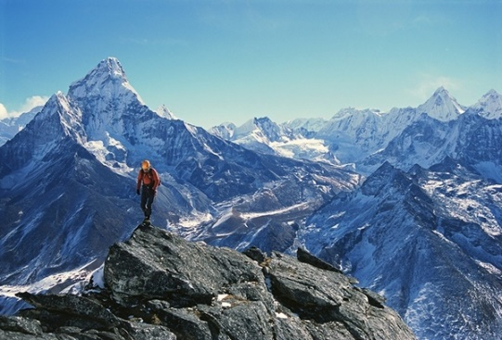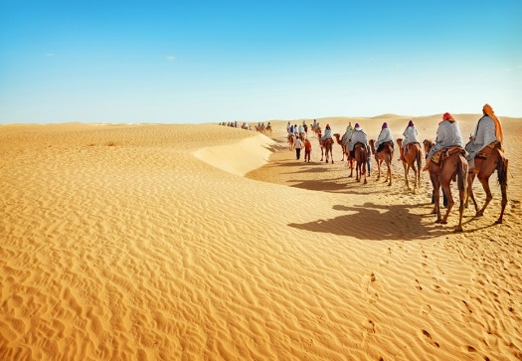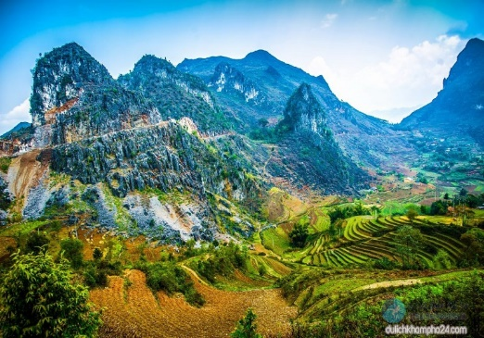
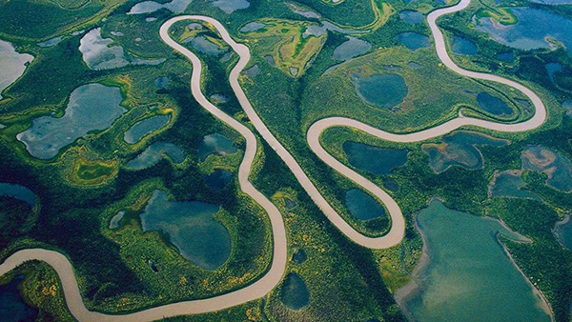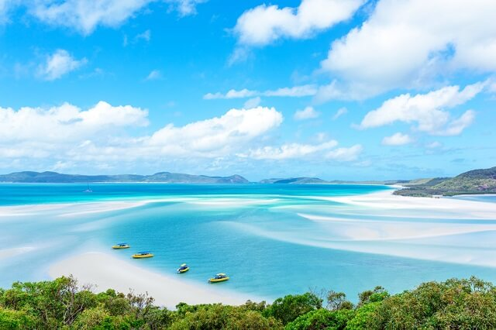
? “ Nguyên nhân nào đã làm cho bề mặt Trái Đất có sự phân hóa phức tạp?”
Bước 2. Thực hiện nhiệm vụ
- GV: Hướng dẫn, theo dõi, quan sát, hỗ trợ HS đặc biệt những HS gặp khó khăn.
Bước 3. Báo cáo, thảo luận+ Yêu cầu đại diện vài HS lên trả lời.
+ Đáp án: Do quá trình nội sinh và ngoại sinh…..
Bước 4. Kết luận, nhận định
- GV: Chuẩn kiến thức và dẫn vào bài mới.
Nhìn vào các bức ảnh hoặc bản đồ tự nhiên thế giới, các em có thể nhận ra địa hình bề mặt Trái Đất thật là phức tạp. Trên lục địa, có các dãy núi cao từ 5000 m trở lên, có những cao nguyên rộng lớn, lại có các đồng bằng khá bằng phẳng, có cả những vùng đất thấp hơn cả mực nước đại dương thế giới. Trong lòng đại dương thế giới còn có cả các dãy núi ngầm, vực biển sâu. Do đâu mà địa hình Trái Đất lại phân hóa phức tạp như vậy? Để hiểu rõ hơn các vấn đề này chúng ta vào tìm hiểu bài học hôm nay.
2. Hình thành kiến thức mới (32 phút)

HOẠT ĐỘNG 1: QUÁ TRÌNH NỘI SINH
a. Mục tiêu:
- Hiểu được quá trình nội sinh là gì, nguyên nhân hình thành và các biểu hiện của quá trình nội sinh.
b.Tổ chức hoạt động:
HĐ của GV và HS | Nội dung cần đạt
Bước 1. Chuyển giao nhiệm vụ  - GV có thể giảng trước: bắt đầu đi từ biểu hiện, kết nối với bài 9 để HS nhận biết các mảng kiến tạo, tạo nên vỏ Trái Đất. Các mảng kiến tạo có sự dịch chuyển theo hai chiều hướng xô vào nhau hoặc tách xa nhau, sự dịch chuyển này đã gây nên những chấn động, kết quả là hình thành các núi cao, vực sâu; cũng có thể gây ra động đất, núi lửa,…Các quá trình dựa trên nguồn năng lượng của khối vật chất lỏng khổng lồ chuyển động trong lòng Trái Đất được gọi là quá trình nội sinh, hiểu đơn giản là những lực được sinh ra trong lòng Trái Đất.  - GV: Yêu cầu HS dựa vào thông tin mục quá trình nội sinh trong SGK, thảo luận theo cặp trong thời gian 3 phút và trả lời câu hỏi:  1. Thế nào là quá trình nội sinh?  2. Quá trình nội sinh được biểu hiện như thế nào?  3. Tại sao các quá trình nội sinh lại làm cho bề mặt Trái Đất trở nên ghồ ghề?  - GV: Cung cấp thêm cho HS hình ảnh một số dạng địa hình chịu tác động của quá trình nội sinh và ngoại sinh ngoài các hình ảnh trong SGK (ví dụ: núi lửa, động đất, …), yêu cầu HS cho biết hình nào thể hiện tác động của quá trình nội sinh.  Bước 2. Thực hiện nhiệm vụ  - HS: Đọc SGK, suy nghĩ, trao đổi với bạn và nhóm để tự hoàn thành nhiệm vụ, trả lời.  Bước 3. Báo cáo, thảo luận  - HS: Trình bày kết quả.  Bước 4. Kết luận, nhận định  - GV: Chuẩn kiến thức và ghi bảng. | 1. Quá trình nội sinh  - Là các quá trình hình thành địa hình có liên quan tới các hiện tượng xảy ra ở lớp manti.  - Quá trình nội sinh liên quan tới nguồn năng lượng được sinh ra trong lòng Trái Đất.  - Các quá trình nội sinh được thể hiện ở các quá trình tạo núi, hiện tượng núi lửa phun trào, động đất,…Kết quả hình thành các dạng địa hình, làm bề mặt Trái Đất trở nên ghồ ghề (xu hướng nâng cao địa hình).
HOẠT ĐỘNG 2: QUÁ TRÌNH NGOẠI SINH
a. Mục tiêu:
- Hiểu được quá trình ngoại sinh là gì, nguyên nhân hình thành và các biểu hiện của quá trình ngoại sinh.
b. Tổ chức hoạt động:
HĐ của GV và HS | Nội dung cần đạt
Bước 1. Chuyển giao nhiệm vụ  - GV giới thiệu: Ngoại sinh được hiểu đơn giản là quá trình sinh ra do lực ở bên ngoài Trái Đất như nhiệt độ không khí, gió, nước chảy, cát bay, sóng biển, băng trượt,... Quá trình này cũng làm thay đổi bề mặt Trái Đất, tạo nên nhiều dạng địa hình khác nhau.  - GV: Yêu cầu HS dựa vào thông tin mục quá trình ngoại sinh trong SGK và quan sát hình 10.1, thảo luận theo cặp trong 2 phút và hoàn thành phiếu học tập để phân biệt quá trình nội sinh và ngoại sinh:  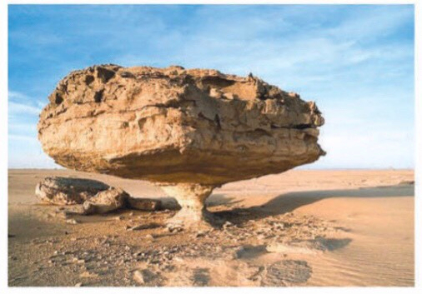  PHIẾU HỌC TẬP  So sánh quá trình nội sinh và quá trình  ngoại sinh  Bước 2. Thực hiện nhiệm vụ  - HS: Đọc SGK, suy nghĩ, trao đổi với bạn và nhóm để tự hoàn thành nhiệm vụ, trả lời.  Bước 3. Báo cáo, thảo luận  - HS: Trình bày kết quả.  Bước 4. Kết luận, nhận định  + Quá trình nội lực làm cho bề mặt gồ ghề còn quá trình ngoại lực làm giảm sự gồ ghề đó → đối nghịch nhau.  + GV mở rộng: Nội lực = ngoại lực địa hình không thay đổi. Nội lực > ngoại lực: địa hình càng gồ ghề. Núi cao hơn, thung lũng sâu hơn. Nội lực < ngoại lực: địa hình bị san bằng, hạ thấp hơn. Ngoài những tác động của nội sinh và ngoại sinh thì con người cũng là một yếu tố làm thay  đổi địa hình bề mặt Trái Đất như xây dựng nhà  cửa, đường sá, làm ruộng bậc thang, đốt rừng.  - GV liên hệ thực tế: ví dụ về tác động của ngoại lực đến địa hình trên bề mặt Trái Đất: vịnh Hạ Long, động Phong Nha… | 2. Quá trình ngoại sinh  - Là các quá trình xảy ra trên bề mặt Trái Đất hoặc những nơi không sâu dưới mặt đất với nguồn năng lượng chủ yếu là bức xạ Mặt Trời.  - Quá trình ngoại sinh làm thay đổi bề mặt địa hình Trái Đất, hình thành các dạng địa hình độc đáo và có xu hướng san bằng, hạ thấp bề mặt địa hình Trái Đất.
  Quá trình | Khái niệm | Biểu hiện
  Nội sinh
  Ngoại sinh
  Quá trình | Khái niệm | Biểu hiện
  Nội sinh | Là các quá trình hình thành địa hình có liên quan tới các hiện tượng xảy ra ở lớp manti. | Được thể hiện ở các quá trình tạo núi, hiện tượng núi lửa phun trào, động đất,…Kết quả hình thành các dạng địa hình, làm bề mặt Trái Đất trở nên ghồ ghề.
  Ngoại sinh | Là các quá trình xảy ra trên bề mặt Trái Đất hoặc những nơi không sâu dưới mặt đất với nguồn năng lượng chủ yếu là bức xạ Mặt Trời. | Làm thay đổi bề mặt địa hình Trái Đất, hình thành các dạng địa hình độc đáo và có xu hướng san bằng, hạ thấp bề mặt địa hình Trái Đất.
HOẠT ĐỘNG 3: HIỆN TƯỢNG TẠO NÚI
a. Mục tiêu:
- Dùng hình vẽ trình bày được hiện tượng tạo núi là kết quả của quá trình nội sinh và ngoại sinh.
b. Tổ chức hoạt động:
HĐ của GV và HS | Nội dung cần đạt
Bước 1. Chuyển giao nhiệm vụ  - GV chia nhóm học tập (nhóm đôi), cho HS quan sát hình 10.2 và yêu cầu tìm hiểu, trả lời các câu hỏi sau:  1. Hãy cho biết vai trò của nội lực và ngoại lực được thể hiện trên hình vẽ.  2. Trong quá trình hình thành núi, quá trình nội sinh hay ngoại sinh đóng vai trò chủ yếu?  Bước 2. Thực hiện nhiệm vụ  - HS: Đọc SGK, suy nghĩ, trao đổi với bạn và nhóm để tự hoàn thành nhiệm vụ, trả lời.  Bước 3. Báo cáo, thảo luận  - HS: Trình bày kết quả.  Bước 4. Kết luận, nhận định  - GV: Chuẩn kiến thức và ghi bảng.  + GV lưu ý và cần chuẩn hoá kiến thức: Nội lực đã làm cho một bộ phận của vỏ Trái Đất được nâng lên; ngoại lực lại ra sức phá huỷ đất đá, các quá trình bóc mòn, rửa trôi và vận chuyển vật liệu từ chỗ cao xuống chỗ thấp; kết quả là hình thành nên các dạng địa hình. Hình 10.2 cho thấy hiện tượng tạo núi là kết quả của cả quá trình nội sinh và quá trình ngoại sinh.  + GV có thể làm những thí nghiệm nhỏ để HS dễ tưởng tượng về hiện tượng tạo núi. Ví dụ: Để các cuốn sách chồng lên nhau như những lớp đá, dùng lực hai tay ép theo chiều ngang hoặc đẩy theo chiều dọc, yêu cầu HS nhận xét điều gì đã xảy ra (các cuốn sách bị uốn cong hoặc thay đổi vị trí).  + GV có thể bổ sung thêm cho HS ví dụ kèm hình ảnh: Dãy núi Ba Vì (Hà Nội) là dãy núi được hình thành do nguồn gốc từ các đợt phun trào núi lửa, các đợt nâng lên, đây chính là quá trình nội sinh. Sau đó, dãy núi này liên tục bị bóc mòn, san bằng (chính là tác động của ngoại lực) để đi đến hình dạng như ngày nay. | 3. Hiện tượng tạo núi  - Quá trình tạo núi là kết quả tác động lâu dài, liên tục và đồng thời của những lực sinh ra trong lòng đất (nội lực) và những lực sinh ra ở bên ngoài (ngoại lực).
3. Luyện tập
a. Mục tiêu:
- Củng cố, hệ thống hóa, hoàn thiện lại nội dung kiến thức mà HS vừa tìm hiểu về quá trình nội sinh, ngoại sinh và hiện tượng tạo núi.
b. Tổ chức hoạt động:
Bước 1. Chuyển giao nhiệm vụ:
- GV giao nhiệm vụ cho HS thực hiện làm việc cá nhân, hoàn thành các bài tập sau:
1. Trong hai hiện tượng sau đây, hiện tượng nào do quá trình nội sinh, hiện tượng nào do quá trình ngoại sinh?
- Mưa lớn gây ra đá lở ở miền núi.
- Động đất gây ra đá lở ở miền núi.
2. Điểm giống nhau của quá trình nội sinh và ngoại sinh là
A. làm cho bề mặt Trái Đất trở nên ghồ ghề.
B. liên quan đến nguồn năng lượng Mặt Trời.
C. liên quan tới nguồn năng lượng trong lòng đất.
D. hình thành các dạng địa hình trên bề mặt Trái Đất.
3. Hiện tượng nào sau đây không thuộc quá trình nội sinh?
A. Động đất. B. Núi lửa phun trào.
C. Hiện tượng tạo núi. D. Bồi tụ phù sa ở các đồng bằng châu thổ.
Gợi ý trả lời
1. - Ngoại sinh: Mưa lớn gây ra đá lở ở miền núi.
- Nội sinh: Động đất gây ra đá lở ở miền núi.
2. Đáp án D. 3. Đáp án D.
Bước 2. Thực hiện nhiệm vụ
- HS: Khai thác thông tin, dựa vào kiến thức vừa học trả lời câu hỏi, trao đổi kết quả làm việc với các bạn khác.
Bước 3. Báo cáo, thảo luận
- HS: Trình bày trước lớp kết quả làm việc. HS khác nhận xét, bổ sung
Bước 4. Kết luận, nhận định
- GV: Thông qua phần trình bày của HS rút ra nhận xét, khen ngợi và rút kinh nghiệm những hoạt động rèn luyện kĩ năng của cả lớp.
4. Vận dụng
a. Mục tiêu:- Vận dụng kiến thức của bài học vào thực tế.
b. Tổ chức hoạt động:
Bước 1. Chuyển giao nhiệm vụ:
- GV giao nhiệm vụ cho HS và cho HS về nhà làm sản phẩm:
+ Các bãi bồi dọc theo sông, suối có nguồn gốc nội sinh hay ngoại sinh? Vì sao?
Bước 2. Thực hiện nhiệm vụ
- HS hỏi và đáp ngắn gọn những vấn đề cần tham khảo.
Bước 3. Báo cáo, thảo luận- GV dặn dò HS tự làm ở nhà tiết sau trình bày.
Bước 4. Kết luận, nhận định- GV nhận xét, đánh giá và tùy vào kết làm bài của HS.

